Ein Bild, das Zeichnung, Schild enthält.

**Mountainbike-Saison 2025 in Serfaus-Fiss-Ladis –**

**Trailvielfalt, Bikepark-Action und Event-Highlights auf dem sonnigen Hochplateau**

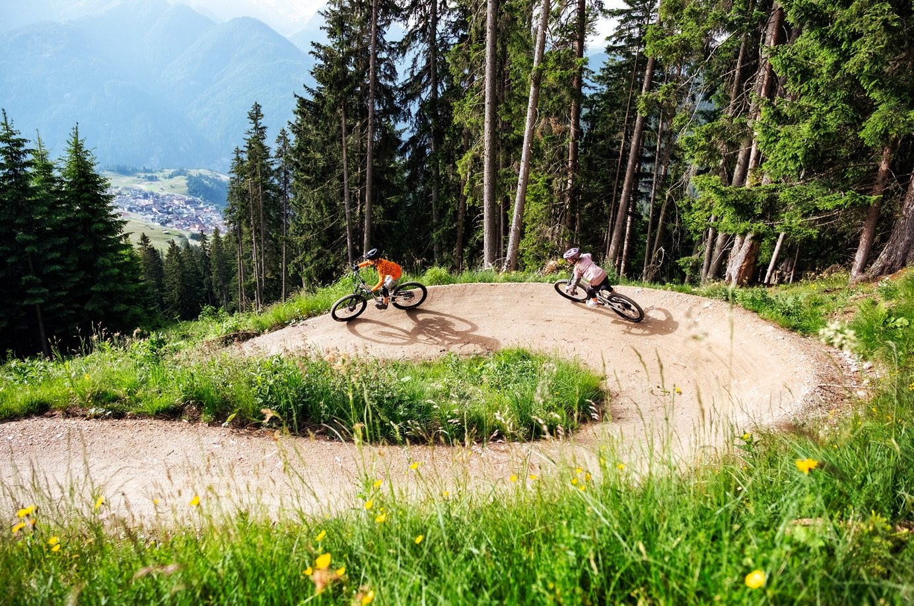

**Am 14. Juni 2025 fällt der Startschuss für die neue Mountainbike-Saison in Serfaus-Fiss-Ladis. Bis zum 19. Oktober 2025 verwandelt sich das sonnige Hochplateau im oberen Tiroler Inntal wieder in ein Paradies für Mountainbiker aller Könnensstufen. Eingebettet zwischen 1.200 und 2.600 Metern Seehöhe erwartet Rider eine perfekte Mischung aus alpinen Singletrails, actionreichen Lines im Bikepark und einer Infrastruktur, die Bikeherzen höherschlagen lässt. Zahlreiche Camps, Kurse und Events – vom Rookie Camp bis zum Bikefestival – bieten zusätzlich beste Gelegenheiten, Fahrtechnik zu verbessern, neue Erfahrungen zu sammeln und mit Gleichgesinnten das Biken zu zelebrieren.**

**Singletrail-Abenteuer zwischen Natur und Panorama**

Die [Singletrails von Serfaus-Fiss-Ladis](https://www.bike-sfl.at/de/singletrails/singletrails) bieten alles, was anspruchsvolle Biker suchen: lange Abfahrten, technische Passagen und ein einmaliges Panorama. Zu den absoluten Klassikern zählt der Frommestrail, der sich auf fast neun Kilometern Länge vom Schönjoch ins Tal schlängelt und dabei fast 1.000 Höhenmeter überwindet. Naturnahe Passagen wechseln sich mit flowigen Abschnitten ab und garantieren ein Trail-Erlebnis der Extraklasse. Ebenso beliebt ist der Zirbentrail, der mit seinem verspielten Verlauf durch dichte Zirbenwälder und seinen Rollern sowohl sportlich ambitionierte Rider als auch Genussfahrer begeistert.

Noch mehr Abwechslung bringen seit 2024 der Bifitrail und der Leithetrail ins Singletrail-Angebot. Der [Bifitrail](https://www.bike-sfl.at/de/singletrails/singletrails/Bifitrail_bikepark-trail_2699763) überzeugt mit einer sanften Linienführung, weiten Kurven und moderaten Gefällen – ideal für Familien und Einsteiger, die erste Erfahrungen auf Singletrails sammeln wollen. Deutlich technischer zeigt sich der [Leithetrail](https://www.bike-sfl.at/de/singletrails/singletrails/Leithetrail_bikepark-trail_2699762), der mit kurzen, steilen Abschnitten, natürlichen Hindernissen und engen Spitzkehren fortgeschrittene Trail-Fans herausfordert.

**Bikepark-Action für jedes Level**

Im [Bikepark Serfaus-Fiss-Ladis](https://www.bike-sfl.at/de/bikepark) kommen alle auf ihre Kosten, die geshapte Lines, Sprünge und rasante Abfahrten lieben. Einsteiger finden auf der Milky Way Line den idealen Einstieg in die Welt des Bikepark-Ridings, mit breiten Anliegern und sanften Tables, die Sicherheit und Spaß vermitteln. Die Strada del Sole sorgt mit Wallrides, Rollern und kreativen Features für jede Menge Airtime und Adrenalin, während die Hill Bill Line mit Wurzelteppichen, Drops und technischen Passagen erfahrene Rider fordert. Ergänzt wird das Angebot durch einen Übungsbereich, einen Mini-Pumptrack, einen Kids Area sowie Slopestyle-Elemente, die zusammen ein Trainingsareal für jedes Fahrniveau schaffen. Die moderne Liftinfrastruktur mit Bike-Transport garantiert schnellen und komfortablen Zugang zu allen Lines und Trails.

**Camps, Kurse und Events für große und kleine Rider**

Auch 2025 dürfen sich Mountainbike-Fans auf ein [abwechslungsreiches Programm](https://www.bike-sfl.at/de/bikeschule/uebersicht) freuen. Besonders junge Rider bekommen beim Rookie Camp vom 4. bis 8. August die Möglichkeit, ihre Fähigkeiten unter professioneller Anleitung zu verbessern, noch mehr Sicherheit auf dem Bike zu gewinnen und die nächste Skill Level auf den Trails und im Bikepark zu erreichen. Ein weiterer Saisonhöhepunkt ist das Bikefestival vom 29. bis 31. August, bei dem Testmöglichkeiten, Expo-Area und Side-Events für drei Tage voller Action und Community-Spirit sorgen. Am Festival-Samstag, den 30. August, begrüßt Serfaus-Fiss-Ladis außerdem die auner Austrian Gravity Series zu ihrem sechsten von insgesamt acht Stopps. Die österreichische Downhill-Rennserie erfreut sich in den vergangenen Jahren wachsender Beliebtheit und ermöglicht insbesondere Nachwuchsfahrern einen einfachen Einstieg in den Downhill-Sport sowie das Sammeln wichtiger Rennerfahrung. Ergänzt wird das Event-Programm durch regelmäßige Fahrtechniktrainings, geführte Touren und Camps für alle Alters- und Könnensstufen, die während der gesamten Saison angeboten werden.

**Serfaus-Fiss-Ladis – die Bike-Destination für die ganze Familie**

Serfaus-Fiss-Ladis kombiniert abwechslungsreiche Trails, einen top-ausgestatteten Bikepark und eine familienfreundliche Infrastruktur zu einem der attraktivsten Bike-Spots der Alpen. Dank stabiler Wetterbedingungen und der Höhenlage bis auf 2.600 Meter können Rider bis weit in den Oktober hinein auf trockenen Trails unterwegs sein. Ob Einsteiger, Familie, erfahrener Singletrail-Profi oder Bikepark-Shredder – das sonnige Hochplateau bietet für jeden das passende Abenteuer auf zwei Rädern. Auch abseits der Trails wird es nicht langweilig: Erlebnisparks wie der [Sommer-Funpark Fiss](https://www.serfaus-fiss-ladis.at/de/Sommerurlaub/Familien/Sommer-Funpark-Fiss), die [Erlebniswelt Serfaus](https://www.serfaus-fiss-ladis.at/de/Sommerurlaub/Familien/Murmliwasser) mit Murmliwasser und Murmliweg, sowie zahlreiche Themenwege, Waldseilpark, Klettersteige und familienfreundliche Wanderungen sorgen für abwechslungsreiche Erlebnisse. Wer es ruhiger angehen möchte, findet in der Genussregion zahlreiche Almhütten, Spielplätze und Aussichtspunkte, die auch ohne Bike leicht erreichbar sind. Damit wird Serfaus-Fiss-Ladis zur idealen Destination für aktive Familien, die sportliche Herausforderungen mit entspannten Urlaubsmomenten verbinden wollen.

Weitere Informationen zum Biken in Serfaus-Fiss-Ladis gibt es auf: [www.bike-sfl.at](https://www.bike-sfl.at/de). Details zur Ferienregion Serfaus-Fiss-Ladis sind zu finden unter [www.serfaus-fiss-ladis.at.](https://www.serfaus-fiss-ladis.at/de)

Finde uns auf: [Bild 1](https://www.facebook.com/bikepark.serfaus.fiss.ladis) [Bild 2](https://www.instagram.com/bikeparkserfausfissladis/) [Bild 3](https://www.youtube.com/c/BikeparkSerfausFissLadis) [](https://www.pinterest.at/sfltirol) [](https://www.tiktok.com/@bike.serfausfissladis)

#serfausfissladis #wearefamily #weilwirsgeniessen

#bikesfl #bikeparksfl #bikeschulesfl #gooddaysfl #propain

**Veröffentlichung honorarfrei**

**Link/Belegexemplare erbeten**

**Text- und Bilddownload:** [www.bike-sfl.at/de/service/presse](https://www.bike-sfl.at/de/service/presse)

**Für Rückfragen:**

Tourismusverband Serfaus-Fiss-Ladis

Alexandra Hangl

Gänsackerweg 2  
6534 Serfaus

Telefon: +43 5476 6239 72

E-Mail: [a.hangl@serfaus-fiss-ladis.at](mailto:a.hangl@serfaus-fiss-ladis.at)

**Über die Region Serfaus-Fiss-Ladis**

Serfaus-Fiss-Ladis ist eine wahre Vorzeigeregion für Familienurlaub. Egal, ob Sommer oder Winter, hier wird immer etwas geboten! Im Sommer bilden die Seilbahnen zusammen mit einem Bus-Shuttle einen Verbund, der die Bergwelt rund um die drei Orte Serfaus, Fiss und Ladis erschließt. Neben zahlreichen weiteren Attraktionen bietet das sonnenreiche Hochplateau Serfaus-Fiss-Ladis Bike-Genuss für die ganze Familie. Vom gemütlichen Radausflug für Groß und Klein über Mountainbike-Touren inmitten einer atemberaubenden Bergkulisse bis hin zu actionreichen Abfahrten auf Singletrails oder auf den Strecken im Bikepark Serfaus-Fiss-Ladis. Die Singletrails sind über die Seilbahnen zu erreichen, während die Waldbahn Bike und Rider bequem zum Start der Bikepark-Trails bringt, wo die Abfahrten in sämtlichen Schwierigkeitsgraden von blau (easy) über rot (medium) zu schwarz (expert) ihren Ausgangspunkt finden. Im Bereich der Talstation ist zudem eine Kids Area, eine Slopestyle Area, ein Pumptrack und eine Training Area, wo sich Einsteiger mit dem neuen Sportgerät vertraut machen können. Experten sind im Bikeshop vor Ort, um in Sachen Bikes und Schutzausrüstung zu beraten. Dort befinden sich auch die eigene Bikeschule Serfaus-Fiss-Ladis und der Verleih. Neben dem Shop laden zudem eine Chill Area und ein Imbiss zum Einkehren ein.